LDR Sensor | FYS Techno

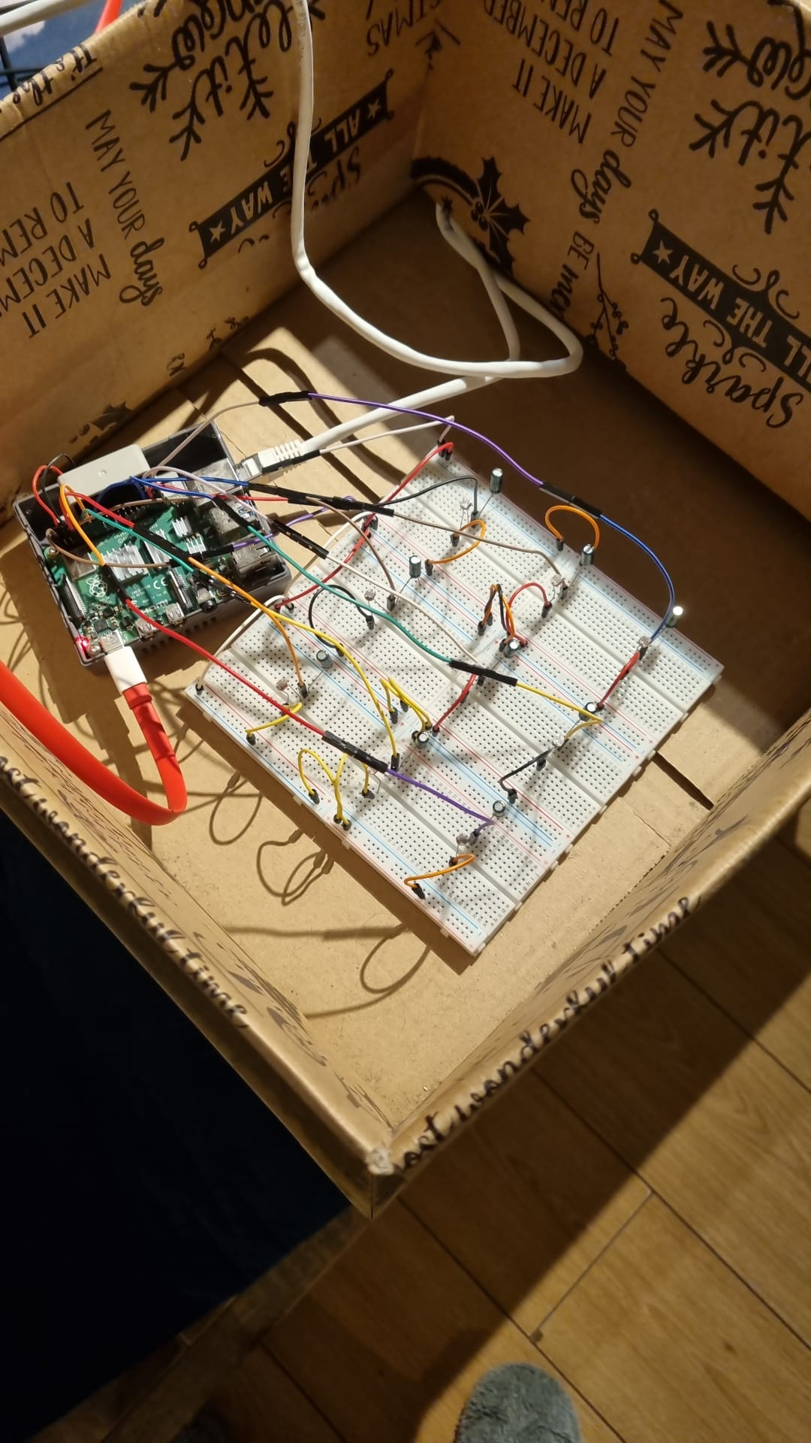

Atilla Ören | 500849757  
ITS201  
05 – 04 – 2022

## Over

Dit project is een tool van 3x3 LDR sensoren die gebruikt wordt om te meten welke LDR sensoren bedekt zijn en welke niet bedekt zijn.  
Tijdens dit project heb ik gebruik gemaakt van:

* 9 LDR sensoren
* 9 1uF condensatoren
* 6 Halve breadboards
* RaspberryPi 4B
* Male-to-Male pinnen
* Female-to-Male pinnen
* Kartonnen doos

## LDR Sensoren

Een LDR Sensor, ook wel bekend als een photoresistor of light dependent resistor, is een sensor die gemaakt is van een halfgeleidend materiaal. Dat betekent dat de LDR een hoge weerstand heeft als het donker is en een lage weerstand als het licht is. Dat komt doordat halfgeleidend materiaal elektrisch geleiden is afhankelijk van de hoeveelheid aan licht aanwezig. Dat betekent dat als de LDR licht opvangt, dat de fotonen in de LDR meer energiek zijn en dus ook meer elektriciteit geleiden met als gevolg een lagere weerstand in dit geval.

## Condensatoren

De condensatoren worden gebruikt om te meten hoe lang het duurt voordat de condensatoren geladen zijn. Dit is handig omdat je zo kan meten of een LDR sensor bedekt is of niet.

## GPIO Pinnen

GPIO staat voor General Purpose Input Output. De RaspberryPi 4B heeft 40 pinnen waarvan er 28 GPIO pinnen zijn. Voor dit project moet ik 9 GPIO pinnen gebruiken om de LDR sensoren aan te sturen.